泗门镇人民政府
2018年政府信息公开工作年度报告
本年报根据《中华人民共和国政府信息公开条例》（以下简称《条例》）要求，按照2018年宁波市人民政府政府信息公开工作实际编制而成。本年报由概述、公开载体建设应用情况、主动公开政府信息情况、政府信息公开工作存在的主要问题及改进措施、其它需要报告的事项等五个部分组成，并附相关数据统计。本年报中所列数据统计期限自2018年1月1日起至2018年12月31日止。本年报的电子版可在“中国·余姚”（http://www.yy.gov.cn/col/col69289/index.html）泗门镇人民政府网站政府信息公开专栏下载。如对本年报有疑问，请与泗门镇人民政府党政综合办公室联系（地址：泗门镇府前路1号，邮编：315470，电话：62151319）。
一、概述
2018年，我镇政府信息公开工作在市政府的指导下，以建设法治政府、阳光政府为目标，扎实落实《政府信息公开条例》和《宁波市关于依申请公开政府信息若干规定》和《余姚市人民政府信息公开工作考核制度》要求，进一步加强领导，健全制度，落实责任，深化主动公开内容，规范依申请公开受理机制，优化公开平台，全镇政府信息公开工作呈现平稳运行、整体推进的良好态势。一年来，着重抓了以下五个方面：
(一)明确责任分工，细化目标任务。进一步建立健全政府信息公开领导小组，由党群书记任分管领导，党政办主任负责、副主任具体操作，相关业务办公室指定明确1位信息员，负责收集、整理政府信息，由党政办工作人员统一发布，确保信息公开全面、及时、准确、无差错。
（二）健全公开制度，促进依法行政。为加强政务公开工作，我镇建立和完善了一系列政务公开相关制度，并严格执行，规范落实，以规范促公开，以公开促规范。按照政务公开要求，结合实际先后制定了《泗门镇政府信息公开审查制度》、《泗门镇政府信息公开责任追究制度》、《泗门镇政府信息公开考核制度》、《泗门镇人民政府新闻发言人制度》等政务公开制度，真正以制度规范政务公开行为、公开内容和形式，让权力在阳光下运行，切实保障群众的知情权、参与权。
（三）规范信息发布，落实保密审查。重申严格执行“谁公开、谁审查、谁负责”、“先审查、后公开”、“一事一审”等保密审查规定，把政府信息公开保密审查程序与公文运转程序、信息发布程序有机结合，对拟公开的政府信息，由承办单位提出具体意见，经信息公开操作人员审查后，报信息公开负责领导审批，从源头上落实了保密审查。
(四)优化载体建设，丰富公开形式。为了进一步拓宽信息公开的方式和途径，我镇积极利用现有的政府网站，通过微博微信广播电视等其他公开方式将政府信息进行公示。认真做好创新政务公开的新载体、新形式，使政务公开的形式呈现灵活多样，让公众通过不同的渠道获取信息。
（五）加强业务培训，提升人员素质。针对政府信息公开工作人员流动性较大、新人较多的现状，我镇于3月28日召开了政府信息公开工作座谈会，对年度政务信息工作提出了具体要求，6月8日召开的政府信息公开工作会议上，又对信息公开工作进行了安排部署，9月10日举办了全镇政务信息工作培训班，通过专题讲座，各科室信息员提高了对政务信息工作的重视力度，报送信息的积极性和质量水平不断提升，推动了信息公开内容的进一步完善。
二、公开载体建设建设应用情况
继续通过政务公开栏、门户网站和政府信息公开平台三大重要载体，向社会公众公开政府信息，增加电视台、手机短信、政务微博、微信公众号等新方式，不断提高财政信息公开力度。泗门镇政务公开栏将财政预决算等重点领域相关信息定期在宣传栏内公示，并根据信息内容的不同在四个社区和相关行政村的宣传窗、板报上公示。2018年，在泗门镇政府网站上，共发布信息1133条。政府信息公开，发布各类信息480条，其中采购招标信息179条，财政预决算、三公经费信息23条，其他类信息278条。运用余姚市泗门镇人民政府官方微信泗门，发布信息208条，在公众互动交流、公众便捷表达诉求、维护社会和谐稳定等方面发挥着重要作用。
三、主动公开政府信息情况
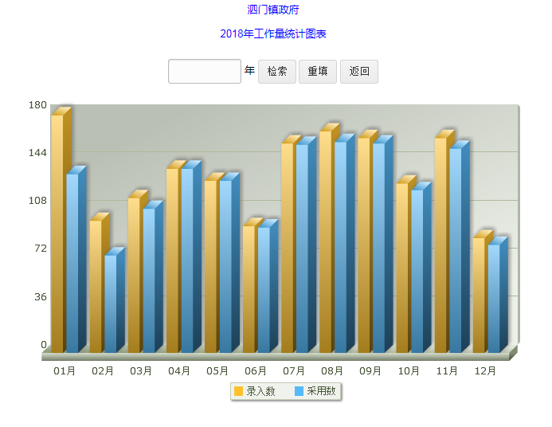
1、主动公开政府信息
及时公开和更新政府机构设置和领导分工的相关内容，特别是各部门的工作职责、联系方式，使老百姓明了遇见何事找何部门、怎么联系，大大方便了群众办事。结合文件发布的时效性、信息发布的真实性、完整性原则，对文件拟办人员（信息撰写人员）、网站管理人员、信息“把关人员”规定了严格的时间限制，文字信息提供原则上不超过48小时，基础数据原则上不超过一周，文件发布不超20个工作日，各类信息的发布未超过时间上限。2018年，共发布信息480条，信息发布的格式进一步规范。
2、依申请公开政府信息、公开指南、年度报告
在泗门镇政府网站开设依申请公开的入口及依申请公开政府信息通道，依申请信息公开受理办公室设置在党政办，2018年度依申请公开政府信息1条，认真及时做好依申请公开信息的答复工作。及时更新公开指南、公开目录、公开制度等。撰写2017年度政府信息公开年度报告，同时在3月31日前上报市政府信息公开机构并在网站上公布。
3、行政复议和行政诉讼
2018年度，未发生申请人因政府信息公开申请行政复议和行政诉讼的案件。
4、政府信息公开的收费及减免情况
2018年，泗门镇未发生向政府信息公开申请人收取检索、复制、邮寄等费用的情况。
5、其他
自2011年财政预决算公开以来，坚持向公众公开每季度政府财政预决算情况。2018年度，公开财政预决算信息23条。
2018年度，在政府网站上的招投标信息栏目，及时上传招标投标信息，共发布招投标信息179条。
四、政府信息公开工作存在的主要问题及改进措施
2018年度，我镇在搭建信息公开平台、建立健全工作机制、规范信息公开流程、深化信息公开内容、完善信息公开基础工作等方面取得了一定的成效，但与《条例》的要求和社会公众的期望相比，政府信息公开工作还存在一定的差距。主要表现在：一是政府信息公开平台目录仍需进一步完善；二是重点领域政府信息公开上需要进一步深化，仍需进一步挖掘工作中产生的政府信息并及时公开；三是对政府信息公开工作相关要求和规定的学习和培训有待进一步加强。
针对上述问题，2019年我镇将坚持坚持以习近平新时代中国特色社会主义思想为指导，深入贯彻党的十九大、十九届二中、三中全会会议精神，进一步强化贯彻落实《条例》的力度，继续大力推进政府信息公开工作，重点做好以下几个方面的工作：
一是进一步完善政府信息公开目录。在现有政府信息公开目录的基础上，根据我镇实际工作情况，及时做好相关目录的增删工作。
二是进一步做好重点领域信息公开工作。结合日常工作特点，充分挖掘工作中产生的政府信息并予以及时公开。充实信息公开内容，突出重点、热点和难点问题。把群众最关心、反应最强烈的事项作为政府信息公开的主要内容，切实发挥好信息公开平台的桥梁作用。
三是进一步加强学习培训，提高公开质量水平。加强对政府信息公开工作领导干部和工作人员相关知识的学习和培训，进一步领会和贯彻落实《中华人民共和国政府信息公开条例》以及相关政策文件，不断提高政府信息公开工作的质量和水平。
五、其它需要报告的事项
本年度无其它需要报告的事项。

附件：2018年度政府信息公开工作情况统计表

2018年3月22日

附件：
2018年度政府信息公开工作情况统计表
信息员 | 栏目名称 | 录入信息数 | 采用信息数 | 图片信息数 | 信息积分 | 图片积分 | 总积分
泗门镇信息公开 | 规划总结 | 20 | 18 | 0 | 18 | 0 | 18
 | 本单位文件 | 30 | 30 | 0 | 30 | 0 | 30
 | 重点工作 | 6 | 6 | 0 | 6 | 0 | 6
 | 工作进展 | 100 | 100 | 0 | 100 | 0 | 100
 | 规划总结 | 24 | 22 | 0 | 22 | 0 | 22
 | 应急管理 | 3 | 3 | 0 | 3 | 0 | 3
 | 农村工作 | 28 | 25 | 0 | 25 | 0 | 25
 | 计划生育 | 3 | 3 | 0 | 3 | 0 | 3
 | 统计数据 | 5 | 5 | 1 | 5 | 0 | 5
 | 人事任免 | 1 | 1 | 0 | 1 | 0 | 1
 | 采购招标 | 179 | 179 | 0 | 179 | 0 | 179
 | 财政预决算、三公经费 | 23 | 23 | 0 | 23 | 0 | 23
 | 2017年年度报告 | 1 | 1 | 0 | 1 | 0 | 1
 | 公告公示 | 9 | 9 | 0 | 9 | 0 | 9
 | 行政监管 | 11 | 9 | 0 | 9 | 0 | 9
 | 财政预决算和三公经费 | 37 | 37 | 0 | 37 | 0 | 37
 | 小 计 | 480 | 471 | 75 | 471 | 0 | 471

